四川大学研究生答辩申请、学位申请流程
及学生操作手册

前言
为提高研究生答辩申请及学位申请的效率及准确性，所有申请答辩及学位的同学均需通过研究生管理系统进行操作。
答辩和学位申请需要填写学位申请书，学位申请书是由网上和网下2部分共同构成，最终合并成1份Word文档，并打印出纸质申请书，提交学院前按顺序用胶水将纸张左侧粘好成册（切勿使用订书针）。

流程
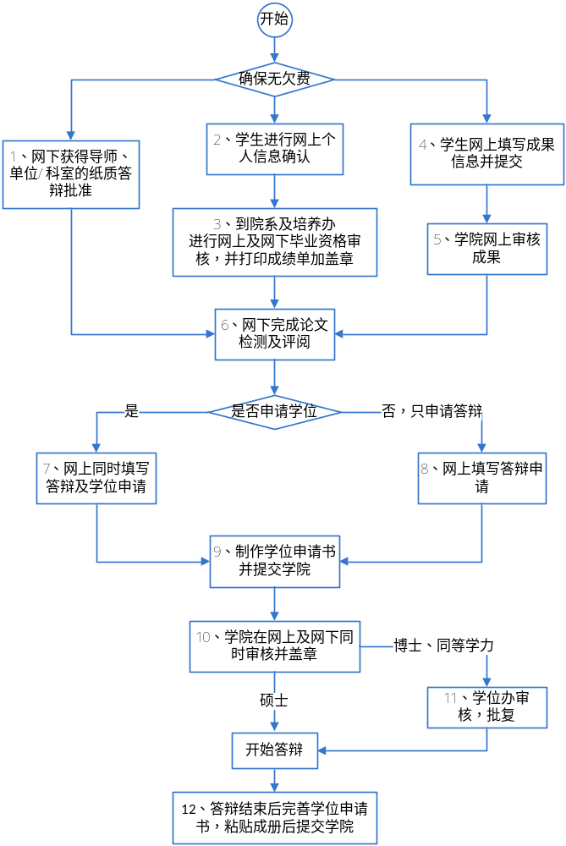
提示：流程图里的步骤1，步骤2、3，步骤4、5这3条线路并无先后顺序，可同时进行。

注意事项
请使用IE 7.0、8.0版本的浏览器（Internet Explorer，）。
研究生院网站的地址是 http://gs.scu.edu.cn。
研究生系统的网址是 http://yjs.scu.edu.cn，或者到研究生院网站上点击“研究生管理系统”。
7、8年制学生的学位流程与普通硕士、博士基本一致，区别是其费用及毕业资格审核由教务处负责（研究生院默认通过）。

1、网下获得导师、单位/科室的纸质答辩批准
到研究生院网站下载和自己对应的学位申请书模板，将包含“指导教师推荐意见”的一整页打印出来，并完成相应项目的签字盖章。

2、学生进行网上个人信息确认
- 到“研究生系统——》学籍管理——》基本信息管理——》基本信息学生维护”维护所有个人能修改的信息；此处涉及到后续申请书的信息导出，请按实际情况填写。
- 到“研究生系统——》学籍管理——》毕业离校管理——》毕业信息确认”对个人的信息进行认真核对，并提交培养办审核。
涉及到出生日期、证件号码的更改，在网上修改并提交后，持有效证件到培养办进行确认。
从网上注册的同等学力学生可忽略第2个步骤。
注：此处个人信息涉及到毕业证、学位证的颁发，并需上报教育部，如因个人确认错误导致的后果由确认人自行承担。
信息填写提示：入学前学历/学位/学校以及最后学历/学位/学校含义相同，表示上一次最后获取的学历资格/学位资格/毕业学校或学位获取学校；如在川大读完硕士的博士，其入学前毕业学校为川大，而非本科学校。

3、到院系及培养办进行网上及网下毕业资格审核，并打印成绩单加盖章
学生在网上提交毕业审核所需的材料，包括开题报告、论文进展报告、学术交流活动（硕士15份、博士20份），全日制专业学位的医科学生还需提供临床轮转、技能考核、住院总（博士）的纸质材料。
然后到自己所在学院进行毕业资格审核，审核通过后由学院打印出学籍成绩单，再到培养办进行毕业资格终审，终审通过后由培养办在学籍成绩表上加盖印章；加盖印章后的学籍成绩单原件需装进“学位申请书”内。
备注：从网上注册的同等学力学生不需要从网上提交这些材料，只需到非全日制研究生教育办公室确认毕业审核通过并为成绩单盖章。

4、学生网上填写成果信息并提交
学生到“研究生系统——》学位管理——》研究生成果管理”模块内，填写自己已经获得的成果信息（不要填写尚未正式获得的成果），并提交学院审核。

5、学院网上审核成果
学院负责审核学生提交的成果信息；若学生发现学院未审核，请联系学院。

6、网下完成论文检测及评阅
此步骤不在研究生系统内操作。学生到学院完成论文电子版的检测后，再行评阅，评阅合格者进入以后环节。

7、网上同时填写答辩及学位申请
需要申请学位的同学，在“研究生系统——》学位管理——》学位信息维护——》我的学位信息”内将所有信息完善，然后提交答辩申请和学位申请。
须填写“我的学位信息”里所有内容，包括——学位信息、评阅人登记、答辩成员登记、答辩时间地点、答辩成果信息（在读期间学术成果）、学位成果信息（用于申请学位的学术成果）。

8、网上填写答辩申请
只申请答辩而暂时不申请学位的同学，在“研究生系统——》学位管理——》学位信息维护——》我的学位信息”内填写答辩相关的信息，并提交答辩申请（此次不要提交学位申请，下次具备条件后再提交学位申请）。
须填写“我的学位信息”里部分内容，包括——评阅人登记、答辩成员登记、答辩时间地点、答辩成果信息。

7、8两项的注意事项
填写“学位信息”时，全日制专业学位医科同学在“专业学位领域名称”一项选择“无”。

9、制作学位申请书并提交学院
从研究生院网站下载相应的学位申请书，然后到“研究生系统——》学位管理——》学位信息维护——》我的学位信息”将《学位申请书线上内容》导出为Word文档（如导出文档里的信息不全请直接在Word里编辑），并用导出的Word文档将学位申请书里的对应页替换掉；将“论文评阅人及答辩委员”这页及其之前的内容补充完整，按顺序打印后提交学院。
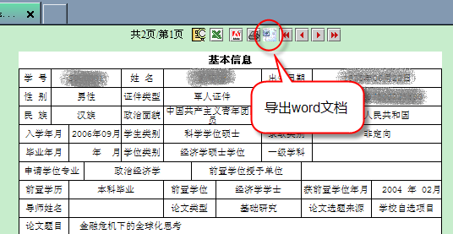
图 导出Word文档

10、学院在网上及网下同时审核并盖章
学院在研究生系统上对照纸质学位申请书进行审核，网上审核通过后在学位申请书上盖章，再提交学位办。

11、学位办审核，批复
学位办审核学生的学位成果时，如发现学位成果有问题，会将学位申请退回学院，再由学院退回学生。学生更正网上及网下纸质文档后重新提交。
博士和同等学力人员审核通过后，学位办给予答辩批复表。

12、答辩结束后完善学位申请书，粘贴成册后提交学院
完善学位申请书的所有内容，按顺序将纸张左侧用胶水粘贴成册（切勿使用订书针），提交学院。

